Київський національний університет імені Тараса Шевченка

Факультет радіофізики, електроніки та комп’ютерних систем

**ЗВІТ**

З лабораторної роботи №7

по алгоритмах та методах обчислення

**Виконав:**

Студент 1 курсу, групи КІ-3

Спеціальності «Комп’ютерна інженерія»

Ситниченко Денис Вікторович

Київ-2019

ТЕМА: АЛГОРИТМИ ПОШУКУ В ЛІНІЙНИХ СТРУКТУРАХ

Завдання: Нехай є масиви А і В. Знайти елементи масиву А в одному екземплярі, котрі є в масиві В тільки в декількох екземплярах;

Порівняти кількості порівнянь при викороистанні лінійного пошуку з бар’єром та бінарного пошуку в залежності від величини масивів.

Випадково згенерувавши 100 масивів довжини від 4 до 103, та застосувавши до них дані пошуки отрмали таку залежність:

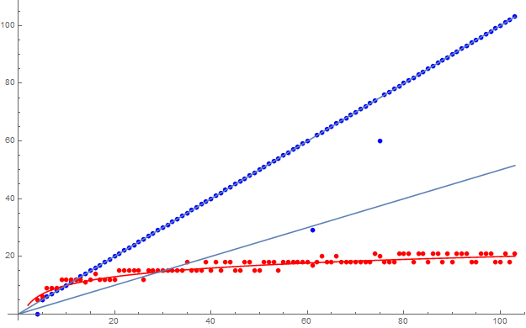

Сині точки – кількість порівнянь в методі лінійного пошуку

Червоні точки – кількість порівяннь в методі бінарного пошуку

Ці графіки показують складність даних алгоритмів. Лінійний пошук дає результат в найгіршому випадку за n ітерацій циклу, а в середньму за n/2.

Складність бінарного складає O(log2(n)). В даному випадку на рисунку показано графік 3log2(x).